KaŽdodenná súČasŤ nášho Života
T ý k a s a t o n á s v š e t k ý c h

Vážení občania,
charakter možného ohrozenia obyvateľstva s následkom vzniku mimoriadnej udalosti a vyhlásenia mimoriadnej situácie, ktoré Vám v dnešnom spoločnom Projekte civilnej ochrany obyvateľstva chceme predstaviť, je v mnohých krajinách sveta pomerne často vyskytujúce. Niekde v menšej miere, inde až v katastrofických rozmeroch, ktorých následkom sú napr. cunamy, zrútené budovy mosty atď. Budeme sa zaoberať prírodným javom ZEMETRASENIE.
MAPA SEJZMITICKÉHO VÝSKYTU V SLOVENSKEJ REPUBLIKE
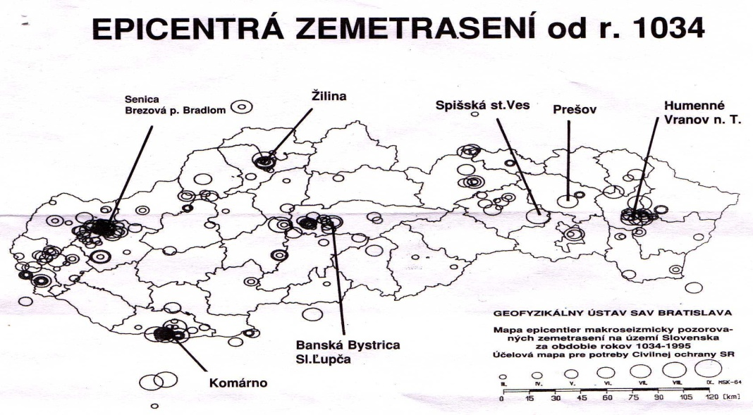
Čo robiť pri zemetrasení?
AK SA NACHÁDZATE VO VNÚTRI OBJEKTU:
- V prvom rade čo najskôr opustiť budovu a dostať sa na otvorené priestranstvo.
- Pri úniku z budov nepoužívať výťahy, a podľa stavu narušenia budovy ani schody.
- Ak sa miestnosť opustiť nepodarí, treba sa ukryť pod najsilnejšiu konštrukciu budovy, napríklad zárubňu
- Ak nie je nablízku stôl ani pult, pod ktoré sa možno ukryť, rukami si treba zakryť tvár a hlavu, prikrčiť sa v rohu miestnosti.
- Nepribližovať sa ku sklu, oknám, vonkajším dverám a stenám, krbom a vysokému nábytku.
- Nestáť pod lustrami a inými ťažkými zavesenými predmetmi, ktoré by mohli spadnúť.
- Ak spíš, po zobudení sa rýchlo zorientuj a snaž sa nájsť, čo najbezpečnejšie miesto.

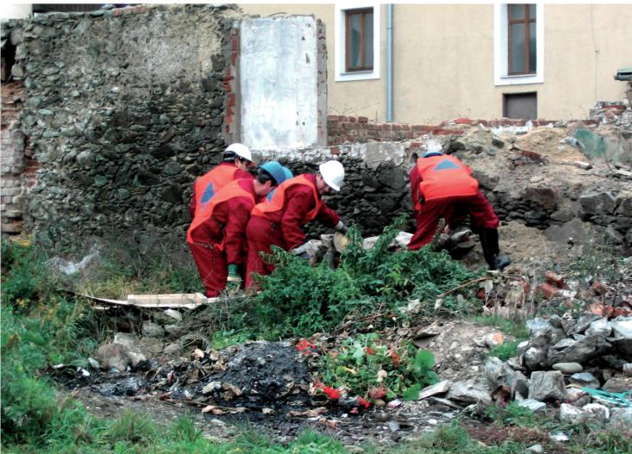
AK SA NACHÁDZATE NA OTVORENOM PRIESTRANSTVE:
- Ak je to možné, nepribližovať sa k budovám, stĺpom elektrického a telefónneho vedenia, voľne zaveseným káblom, stromom, vetvám a čomukoľvek, čo by mohlo následkom otrasov spadnúť.
- V prípade vážnejšieho poškodenia budovy nepokúšať sa vojsť do vnútra, pokiaľ na to nie je povolenie od oprávnených subjektov.

Odbor KR OÚ Žiar nad Hronom

